Проект 500 + МБОУ-СОШ №6 ст. Старвовеличковской

Педагогический совет на тему:

«Формирующее оценивание как современный подход к оценке

учебных достижений обучающихся»

Цель: повышение компетентности педагогов по вопросам формирования и развития положительной мотивации школьников к учебной деятельности, средствами технологии формирующего оценивания.
Задачи:
1. Актуализация знаний педагогов по теме: «Мотивация, ее виды, факторы влияния»
2. Обоснование выбора в качестве основного средства повышения учебной мотивации школьников, технологии формирующего оценивания.
3. Формирование навыков коллективной творческой и поисковой деятельности педагогов.

Ход педсовета:
Организационный момент
1 Доклад «Формирующее оценивание как современный подход к оценке учебных достижений обучающихся»- руководитель группы –учитель математики Марченко Е.Р.
2. Выступления педагогов.

Слушали:
- Доклад руководителя группы- учителя математики Марченко Е.Р.
В настоящее время в условиях перехода к новой модели образования, соответствующей требованиям информационного общества, функция оценивания приобретает новый смысл, меняются цели оценивания.
Теперь оценивание должно быть направлено не просто на выявление недостатков, оно должно стать механизмом, обеспечивающим непрерывность процесса совершенствования качества образования, должно обеспечить конструктивную обратную связь для всех субъектов образовательного процесса. Оценивание должно не просто подводить итоги достигнутого, оно должно стать отправной точкой, за которой следует новый виток развития, выход на новый уровень качества образования. И речь идет не столько об изменении средств оценивания (хотя инструменты и процедуры оценивания тоже могут меняться), сколько об изменении целей оценивания и философии оценки. Как же организовать процедуру оценивания, соответствующую этим требованиям?
Презентация
Оценка – определение ценности или значимости чего-нибудь. (Большой толковый психологический словарь)
Оценивание – это любой процесс, формализованный или экспертный, который завершается оценкой.
Оценивание представляет собой комплексный процесс:
- по сбору информации о качестве и динамике результатов обучения и воспитания,
- по обработке и контекстуальной интерпретации данных в принятии некоторых важных решений конечного обучения и целей.
Основные задачи оценивания:
- Спрогнозировать возможные последствия, результаты реализации методических подходов;
- Обеспечить обратную связь;
- Оценить степень достижения намеченных целей;
- Оценить, как и в какой мере наблюдаемые изменения связаны с проведенными методическими мероприятиями;
- Предоставить доказательную информацию для дальнейшего внедрения методических подходов.
Функции оценивания:
- стимулирующая – воздействие на волевую сферу посредством переживания успеха или неуспеха, формирования притязаний и намерений, поступков и отношений;
- диагностическая – непрерывное отслеживание качества знаний учащихся, измерение уровня знаний на различных этапах обучения, выявление причин отклонения от заданных целей и своевременная корректировка учебной деятельности;
- проверка эффективности обучающей деятельности самого учителя; контроль и оценка позволяют учителю получить информацию о качестве учебного процесса, с учетом которой он вносит коррективы в сою работу формирование у обучающихся адекватной самооценки как личностного образования. Адекватная самооценка школьников формируется под воздействием отметок и оценочных суждений учителя. Если эти воздействия носят негативный характер, то они ведут к формированию низкой самооценки, вселяют в ученика неуверенность в своих силах, следствием чего является снижение мотивации учения и потеря интереса к учебе;
- мощный мотив учебной деятельности обучающихся;
- изменения межличностных отношений в классном коллективе, содействие в повышении статуса обучающихся. Положительное или отрицательное отношение одноклассников к отдельному ученику зависит от меры применения к нему положительных или отрицательных педагогических воздействий и оценок.
ФГОС предъявляют к процессу оценивания следующие требования:
- оценивание достигаемых образовательных результатов;
- оценивание процесса их формирования;
- оценивание осознанности каждым обучающимся особенностей развития его
- собственного процесса обучения.

Базовыми принципами оценивания в стандартах нового поколения являются следующие
принципы:
- оценивание является постоянным процессом, естественным образом интегрированным в образовательную практику;
- оценивание может быть только критериальным, основными критериями оценивания выступают ожидаемые результаты, соответствующие учебным целям;
- критерии оценивания и алгоритм выставления отметки заранее известны и педагогам, и учащимся, они могут вырабатываться ими совместно;
- система оценивания выстраивается таким образом, чтобы учащиеся включались в контрольно-оценочную деятельность, приобретая навыки и привычку к самооценке.

Всем вышеперечисленным требованиям удовлетворяет формирующее оценивание (formative
assessment).
Этот термин «относится к любым формам деятельности учителя и учеников, оценивающих самих себя, обеспечивающим информацию, которая может служить обратной связью и позволяет модифицировать процесс преподавания и учения» (Black, P. and Wiliam, D. 1998).
Цель данного оценивания – улучшать качество учения, а не обеспечивать основание для выставления отметок. Оно почти никогда не является балльным и часто анонимно.
Ключевыми характеристиками формирующего оценивания являются следующие:
- оценивание встроено в процесс преподавания и учения;
- предполагается обсуждение учебных целей с учениками;
- оценивание должно помочь ученикам осознавать учебные стандарты;
- ученик вовлекается в процесс самооценки или партнёрское оценивание;
- обеспечивается обратная связь: оценивание помогает ученикам наметить следующие шаги в учении;
- укрепляется уверенность в том, что каждый ученик может добиться улучшений в учении;
- оценивание вовлекает и учителя, и учеников в процесс рассмотрения и рефлексии данных оценивания.
Формирующей данная оценка называется потому, что она ориентирована на конкретного ученика, призвана выявить пробелы в освоении учащимся элемента содержания образования с тем, чтобы восполнить их с максимальной эффективностью.
Описать суть формирующего (внутреннего) оценивания можно следующей метафорой: «Если представить учеников в образе растений, то внешнее (суммирующее) оценивание растений есть процесс простого измерения их роста. Результаты измерений могут быть интересны для сравнения и анализа, но сами по себе они не влияют на рост растений. Внутреннее (формирующее) оценивание, наоборот, сродни подкормке и поливу растений, являя собой то, что напрямую влияет на их рост».
Как ими способами можно вводить формирующее оценивание на уроке? Прежде всего, учитель должен следовать алгоритму создания системы формирующего оценивания:
- выявить планируемые результаты;
- организовать деятельность ученика по планированию и достижению субъективно значимых результатов;
- сопровождать достижение учащимся результатов с помощью организованной обратной связи.
Формирующая оценка – «обратная связь» для учащихся, позволяющая им уяснить, какие шаги им необходимо предпринять для улучшения своих результатов.
Цель формирующей оценки – способствовать улучшению результатов каждого отдельно взятого
ученика.
Формирующая оценка – оценка способствующая обучению:
- элемент эффективного планирования, в центре внимания то, как ученики приобретают знания;
- является ключевым профессиональным навыком педагога обеспечивает мотивацию, способствует уяснению целей и критериев;
- помогает ученикам понять, как можно улучшить свои результаты, развивает способность к самооценке и взаимооценке;
- отражает все образовательные достижения;
- должна быть постоянным элементом урока.

Формирующее оценивание позволяет учителю:
- четко сформулировать образовательный результат, подлежащий формированию оценке в каждом конкретном случае, и организовать в соответствии с этим свою работу;
- сделать учащегося субъектом образовательной и оценочной деятельности;
- может помогать учиться на ошибках;
- может помогать понять, что важно;
- может помогать понять, что у них получается;
- может помогать обнаруживать, что они не знают;
- может помогать обнаруживать, что они не умеют делать.

Пять принципов формирующего оценивания
- Учитель регулярно обеспечивает обратную связь, предоставляя обучающимся комментарии, замечания и т.п. по поводу их деятельности.
- Учащиеся принимают активное участие в организации процесса собственного обучения.
- Учитель меняет техники и технологии обучения в зависимости от изменения результатов обучения обучающихся.
- Учитель осознает, что оценивание посредством отметки резко снижает мотивацию и самооценку обучающихся.
- Учитель осознает необходимость научить обучающихся принципам самооценки и способам улучшения собственных результатов.
Формирующее оценивание основывается на критериях и эталонах.

Система критериального оценивания должна давать возможность:
- определить, насколько успешно усвоен тот или иной учебный материал,
- определить, сформирован ли тот или иной практический навык,
- сверить достигнутый обучающимся уровень, заложенный в учебную задачу (комплекс учебных задач).

Этапы технологии формирующего оценивания
Шаг 1. Планирование достижения образовательных результатов обучающихся по темам.
Шаг 2. Формулировка цели урока как условия достижения образовательных результатов деятельности обучающихся.
Шаг 3. Формулировка задач урока как последовательности шагов деятельности учащихся.
Шаг 4. Определение конкретных критериев оценивания деятельности обучающихся на уроке.
Шаг 5. Оценивание деятельности обучающихся в соответствии с критериями.
Шаг 6. Осуществление обратной связи (от учителя к ученику, от ученика к ученику, от ученика к ученику).
Шаг 7. Сравнение результатов обучающихся с предыдущим уровнем их достижений.
Шаг 8. Определение места обучающегося на пути достижения поставленной цели.
Шаг 9. Корректировка образовательного маршрута обучающегося.

Приемы формирующего оценивания
Под формирующим оцениванием понимается оценивание прогресса ученика в достижении образовательных результатов в процессе обучения, проводимое совместно учителем и учеником, с целью определения текущего состояния обученности школьника, путей его перспективного развития, мотивирования его на дальнейшее обучение, совместное планирование учителем и учеником новых образовательных целей и путей их достижения.

группа приемов |  | прием |  |  |  | описание
Сочинение. | Эссе. | Одноминутное эссе |  |  |  | Написание |  | различных | видов | письменных работ,
Заметка |  |  |  |  |  | отражающих |  | процесс | понимания |  | обучающимися
 |  | Карты приложения |  |  |  | изученного материала. Проводится по итогам изучения
 |  |  |  |  |  | тем, разделов, блоков и т.д.  Форма работы – |  |  |  |  |  | письменная,
 |  | Недельный отчет |  |  |  | Индивидуальная
Высказывания |  | Индекс- карточки |  |  |  | Составление высказываний, рассуждений обучающимися,
 |  |  |  |  |  | построенных таким образом, чтобы выявить проблемы в
 |  | Квадраты |  |  |  | освоении материала. Проводится по итогам изучения
 |  |  |  |  |  | материала, выполнения упражнений, тестов и т.д. Форма
 |  | Речевые образцы |  |  |  | работы устная, индивидуальная
 |  | Измерение температуры
 |  | Метапознавательное интервью
 |  | Топ -3
 |  | Правильные вопросы
 |  | Ученик - репортер
Матрицы. |  | Матрица запоминания |  |  |  | Заполнение |  | обучающимися таблиц, карт понятий,
Алгоритмы. |  |  |  |  |  | составление алгоритмов по итогам освоения материала.
 |  | Рассуждение по алгоритму |  |  |  | Форма работы письменная, индивидуальнаяили
Карты |  |  |  |  |  | групповая
Таблица |  | Аффективный |  |  | опросник | Заполнение |  | учителем | таблиц | оценивания |  | различных
оценивания |  | ( опросник отношений) |  |  |  | предметных и метапредметных результатов обучающихся,
 |  |  |  |  |  | выполняемое в ходе работы учащихся над проектом,
 |  | Матрица наблюдений |  |  |  | исследовательской работой и т.д. Форма работы
 |  |  |  |  |  | письменная, выполняется учителем
Сигналы |  | Сигналы рукой |  | Светофо |  | Подача | обучающимися |  |  | различных |  | сигналов,
 |  |  |  |  |  | свидетельствующих об уровне понимания объясняемого
 |  | Карточки Умная зарядка |  |  |  | материала. Форма работы устная, групповая
Ученик в | Роли | Вопросы |  | Для | тестов | Выполнение учениками роли учителя – объяснение
Учителя |  | Две | звезды | И | желание | материала, помощь одноклассникам, проверка работ,
 |  | Поиск |  |  | ошибки | составление |  | тестов. Форма работы устная и письменная,
 |  | Упрощение |  |  |  | индивидуальная или групповая.
 |  | Если бы я был учителем
 |  | Классификация ошибок
 |  | Сравнение с образцом
Перевод |  | Перевод информации |  |  |  | Перевод одного вида информации в другой |  |  |  |  |  | ( таблицы,
информации |  |  |  |  |  | схемы, тексты, графики, рисунки и т.д.) Форма работы
 |  |  |  |  |  | устная или письменная, индивидуальная или групповая

Классификация приемов формирующего оценивания по объекту оценивания
Характеристика | процесс изучения нового | понимание изученного материала | процесс размышления | результаты суммативного
 | Материала |  |  | тестирования
Что | процесс понимания | понимание изученного материала | процесс размышления, | результат выполнения тестов,
оценивается? | обучающимися нового материала |  | который привел | контрольных заданий и других
 | в процессе его преподавания |  | обучающегося к | работ, проводимых с целью
 | Учителем |  | определенному результату | суммативного тестирования
С какой целью | определить трудности, которые | определить трудности, которые | избежать случайных | проанализировать задания
Проводится | возникли у обучающихся в ходе | возникли у обучающихся в освоении | правильных ответов | суммативного тестирования с
оценивание? | объяснения учителем нового | темы (блока, раздела, параграфа и | (полученных угадыванием, | целью определения их сложности
 | материала. По итогам оценивания | т.д.). По итогам оценивания учитель | списыванием) с целью поиска | для обучающихся,
 | учитель может принять решение | может принять решение о | ошибок в рассуждениях | проанализировать ошибки и
 | об изменении скорости урока, | дополнительном повторении, | учащихся, которые привели к | определить пути их исправления
 | повторном объяснении нового | отработке, тренировочных | неправильным ответам, и их
 | материала, дополнительной его | упражнениях, работе учащихся в | исправления
 | отработке и т.д. | парах и т.д.
Когда | в течение всего урока, по мере | по итогам прохождения темы, как | в любое время, когда | после получения результатов
Проводится | объяснения нового материала | правило, перед проведением | необходимо оценить процесс | суммативного оценивания
оценивание? |  | суммативного оценивания | достижения результата
 | «Светофор» | «Одноминутное эссе» | «Рассуждение по алгоритму» | «Топ-3»
 | «Сигналы рукой» | «Цепочка заметок» | «Метапознавательное | «Вопросы для тестов»
 |  |  | интервью»
 | «Речевые образцы» | «Карты приложений» |  | «Классификация ошибок»
 | «Измерение температуры» | «Недельный отчет» | «Правильные вопросы» | «Сравнение с образцом»
 | «Карточки» | «Индекс карточки» | «Поиск ошибки» | «Доска помощи»
 | «Умная зарядка» | «Квадраты» | «Упрощение»
 |  | «Речевые образцы» | «Если бы я был учителем»
 |  | «Ученик- репортер» | «Речевые образцы»
 |  | «Матрица запоминания» | «Матрица наблюдений»
 |  | «Аффективный опросник» | «Уточнение с помощью
 |  |  | вопроса «Почему?»
 |  | «Две звезды и желание»
 |  | «Вопросы для тестов»
 |  | «Поиск ошибки»
 |  | «Упрощение»
 |  | «Если бы я был учителем»
 |  | «Перевод информации»
 |  | «Матрица наблюдений»
 |  | «Доска помощи»

7

Примеры использования на уроке приемов формирующего оценивания
Формирующее оценивание призвано вовлечь учащегося в осмысление своего процесса обучения. С этой целью можно предложить учащимся ответить на вопросы по результатам изучения темы:
-добился ли я улучшения результатов в изучении темы?
-почему это произошло? (не произошло?)
-что мне осталось непонятным?
-предпринял ли я какие-либо действия для ликвидации того, что осталось для меня непонятным?

Или:
Что ты главное узнал сегодня на уроке?
Какой материал остался для тебя непонятным?

Это может быть одноминутное эссе или отчет, выполненный в конце урока или изучения темы.

Интервью
Или интервью, которое он может дать учителю после проведения урока. В рамках реализации деятельности КОУЧа такие интервью мы берем у 3 типов учащихся – разного уровня способностей.

Рубрики
Рубрики обеспечивают приемлемый путь для взаимодействия с учениками и совместной выработки учебных целей и критериев их достижения.

Рубрики – это способ описания оценочных критериев, которые опираются на ожидаемые учебные результаты и достижения учеников. Обычно их используют при письменном оценивании и устных презентациях.

Но они могут применяться для оценивания любых форм учебных достижений. Каждая рубрика содержит набор оценочных критериев и соответствующих им баллов. При использовании в классе рубрики обеспечивают объективный внешний стандарт, с которым сравниваются различные достижения разных учеников.

Цели оценивания
·Повысить достоверность количественного оценивания письменных заданий и устных презентаций.
·Представить цели и ожидаемые достижения в четком однозначном виде.
·Представить стандарты оценивания или балльные оценки и соотнести их с достижением учебных целей.
·Вовлечь учеников в критическое оценивание собственных работ
Рубрики применимы к различным формам оценивания:
- короткие письменные пробы, эссе,
- выставка плакатов, устные презентации, листы исследований,
- недельные домашние задания, карты понятий.

Шкала может быть пяти-, трех-, однобалльной, когда средний адекватный уровень оценивается в 3 балла, или пяти, четырех-, трехбалльной. Главное, чтобы критерии для оценки были ясными и понятными.

Варианты

Роль учеников:
·Полезно включить учеников в диалог по поводу критериев, используемых в рубрике.
·Ученикам можно предложить выработать критерии для определенного оценивания. Когда они описывают критерии, определяющие их собственные достижения, то часто увереннее достигают установленных стандартов.
Ученики используют рубрики, выполняя различные проверочные задания, такие, как экзаменационные и классные письменные работы, выполнение исследования, подготовка листа исследования. Рубрики позволяют оценить в баллах различные задания и тесты. Эти баллы аккумулируются и определяют рейтинг ученика на определенном этапе.

Ключевой стратегией, обеспечивающей улучшение для всех учеников, является рассмотрение работ парами, входящими в группы сотрудничества.

Значение формирующего оценивания, которое обеспечивают рубрики, весьма велико. Классные письменные работы служат обратной связью, которая дает информацию о природе заданий и вопросов, поставленных перед учениками. На основе рубрик выде-ляются такие компоненты вопросов и заданий, которые делают возможным инсайт, открывающий сильные и слабые стороны учеников.

Рубрики ученика по теме «Главные члены предложений»
критерий успеха | высокий | выше среднего | средний | ниже среднего | низкий
 | уровень |  | уровень |  | уровень
Умение определять, чем | Я безошибочно | Я определил, | Я определил, | Я определил, | Я определил,
выражено подлежащее | определил, чем | чем выражены | чем выражены | чем выражены | чем выражены
 | выражены | подлежащие, | подлежащие, | подлежащие, | подлежащие, но
 | подлежащие | но допустил 1 | но допустил 2 | но допустил 3 | допустил более
 |  | ошибку | ошибки | Ошибки | 3 ошибок
Умение различать типы | Я безошибочно | Я допустил 1 | Я допустил 2 | Я допустил 3 | Я допустил
Сказуемых | определил типы | ошибку в | ошибки в | ошибки в | более 3 ошибок
 | сказуемых | определении | определении | определении | в определении
 |  | типов | типов | Типов | типов
 |  | сказуемого | сказуемого | сказуемого | сказуемого
Умение применять при | Я безошибочно | Я допустил 1 | Я допустил 2 | Я допустил 3 | Я допустил
письме правило | выполнил это | ошибку | ошибки | Ошибки | более 3 ошибок
постановки тире между | задание
подлежащим и
Сказуемым

РЕЧЕВЫЕ ОБРАЗЦЫ.
Это выражения, подсказки, помогающие строить ответ. Например, речевой образец при обучении построении мини – сочинения «Мой любимый герой русских народных сказок».

Мой любимый герой русской сказки
У меня много любимых героев сказок. Но больше всего мне нравится ….
Он встречается (в одной, во многих сказках).
В сказке____ он __ (кратко пересказать события, связанные с героем).

Главный герой мне нравится, потому что _____.
Мне бы очень хотелось почитать о нем и другие сказки.

Интересным примером является прием ТОП-3. Он заключается в том, что после выполнения контрольной работы, теста, творческой работы учащихся просят выбрать три самых трудных вопроса и устно объяснить, почему они были самыми трудными. И почему он смог (или не смог) выполнить их правильно. Посредством оценки учителя, взаимооценки и самооценки мы сможем оценить предметные и метапредметные результаты обучения.

Особенно эффективно обратная связь прослеживается, когда ученик выступает в роли учителя.
Это может быть объяснение материала, помощь одноклассникам, проверка работ, составление тестов.

Суть приема «Две звезды и желание» заключается в том, что учитель предлагает проверить работы одноклассников. В своих комментариях обучающиеся не оценивают работы, а определяют и указывают на 2 положительных момента – 2 звезды и на 1 момент, который заслуживает доработки – желание.
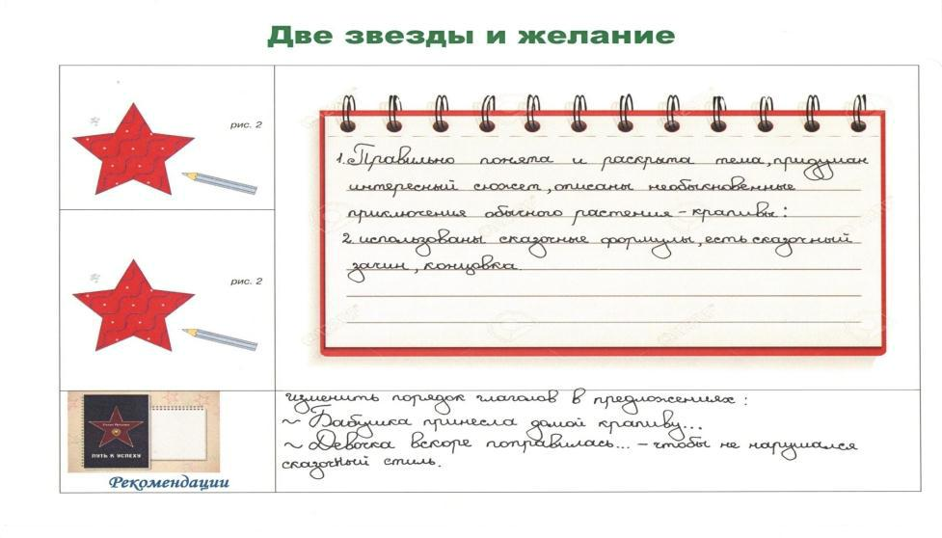

КАРТЫ ПОНЯТИЙ

Зачем нужны | Карты понятий позволяют оценить, как хорошо ученики могут видеть
 | «общую картину» предмета или отдельной темы.
Что это такое | Это диаграмма, состоящая из узловых точек ( каждая из которых помечена
 | определенным понятием), связанных прямыми линиями. Узловые точки-
 | понятия расположены на разных иерархических уровнях, соответствующих
 | движению от наиболее общих к конкретным специальным понятиям.

Описание

Карта понятий представляет собой двумерную иерархически организованную сетевую
диаграмму, которая отражает структуру знаний в определенной предметной области, какой ее
видит ученик, преподаватель или эксперт. Карта состоит из названий понятий, помещенных в рамки; они связаны линиями, фиксирующими соотношения этих понятий в направлении от общего к частному.
Рассматривая карту от вершины к основанию, учитель может:

- проникнуть в то, как ученики воспринимают научные темы;
- проверить уровень понимания учеников и возникшее у них ложное толкование понятий; оценить сложность установленных учеником структурных взаимосвязей.

Помимо этого, можно использовать карту понятий для собственной подготовки к занятиям либо как графический органайзер во время урока, а также для того, чтобы подтолкнуть учеников к рефлексии своих знаний. Составление карты понятий может стать хорошим основанием для совместной работы в группах сотрудничества, расширяющей пространство понимания предмета для каждого из партнеров.

Цели оценивания
Исследовать, насколько хорошо ученики понимают то, как связаны понятия внутри данного предмета и какова природа возникающих у них ошибочных понятий, а также как процесс понимания развивается с течением времени возможности и ограничения

Карты понятий создают удобную возможность наглядно представить структуру
концептуальных знаний, хранящуюся в долговременной памяти. В результате учитель может судить о том, насколько хорошо ученики охватывают «целостную картину» (широкую панораму) предмета.

Цели с точки зрения обучения:
- изучение терминов, фактов и понятий данного предмета;
- организация информации в точные категории;
- синтез и интеграция информации, понятий, идей;
- видение «широкой панорамы» и связей между отдельными понятиями;
- креативное мышление в данном предмете;
- расширение возможностей долговременной памяти и усвоение новых знаний;
- развитие сложных мыслительных навыков, стратегий привычек;
- эффективное использование графических иллюстраций.

Использование
Глобальные карты понятий, разработанные опытным учителем или командой, могут существенно прояснить основные понятия и их взаимосвязи.

Инструмент преподавания. Учитель может представить экспертную или эталонную карту понятий на уроке, чтобы показать основные понятия и их взаимосвязи. Преподаватель может постоянно ссылаться на эту карту, показывая классу, как разрастается сеть понятий, и фокусируя на ней преподавание.
Учебный инструмент. Надо предложить ученикам составить свою собственную карту понятий, покрывающую какой-либо раздел курса, изученного на уроке или изложенного в учебнике.

Пошаговая инструкция
·Начните с понятия, которое хорошо знакомо всем ученикам, например, «автомобиль», «стул», «пища».
·Пусть ученики напишут еще 10 понятий, которые ассоциируются у них с этим основным (например, для «пищи» это будет: «овощи», «мясо», «молоко», «бифштекс»…).
·Попросите учеников ранжировать эти 10 понятий от наиболее общего и охватывающего к наименее общему или от наиболее важного к наименее важному. Этот этап потребует нескольких минут.
·Попросите учеников написать наиболее общее или наиболее важное понятие вверху листа бумаги и взять его в рамку или в кружок. Работать при этом лучше карандашом, а не ручкой. ·Далее ученики должны связать понятия попарно, пару за парой, нарисовав линии (линки) от одного понятия к другому и подписав их. Например, морковь – витамин А, над линией-связкой надо написать «содержит»; мясо – железо, над связкой – «служит источником». Этот процесс надо продолжать, пока на листе не появятся все понятия.
·Надо дать ученикам время (20–30 минут). Важно, чтобы они сделали как можно больше ссылок и построили несколько иерархических уровней. Следует специально подчеркнуть, что нужно построить связи между понятиями, находящимися в одной части карты, и понятиями, расположенными в других ее частях.
·В то время как ученики работают, учитель должен ходить по классу, помогая им, но не давая указаний. Надо напомнить ученикам, что карта понятий – это самостоятельная форма представления собственных знаний и понимания предмета, что те детали, которые они внесут от себя, не обязательно должны быть научно точными и что есть много путей для того, чтобы показать, что они знают. Надо поддерживать креативность и подчеркивать, что единственно правильного ответа не существует.

·Надо показать ученикам, что карты могут весьма помочь им в учебе. Они позволяют кратко и концентрированно представить основное содержание многих страниц учебника.

- Надо собрать карты и сделать их обзор, но не выставлять за них отметки. Важно внести предложения, как можно исправить или усовершенствовать карты.
·Надо вернуть ученикам их карты и предложить еще раз их обдумать. Хорошо использовать цветные карандаши и делать каждую новую итерацию карты другим цветом так, чтобы учащиеся могли проследить, как со временем меняются их представления.
Одну карту понятий можно использовать в на протяжении нескольких лет, и хорошо, чтобы ученик дополнял, исправлял, реорганизовывал или начинал делать новую по собственной инициативе.

Варианты использования

- Составление карт в группе. Чтобы поддержать учеников и придать им смелости в рефлексии собственных знаний, надо предложить им выполнять картирование в группах по
3–4 человека. Это упражнение обычно дает детям весьма богатый и полезный опыт обсуждения, аргументирования и защиты своей позиции. В результате они прикладывают очень серьезные усилия, чтобы договориться о значении научных понятий, попытаться расширить свое понимание (как это делают ученые) или зафиксировать разные точки зрения. Результат этого процесса – обмен и взаимное обогащение идеями, которые к тому же становятся очевидными для учителя.

Заполнение карт
Учитель предварительно строит карту понятий, а затем убирает все подписи в рамках (т.е. собственно названия понятий), сохраняя подписанные связи-линки. Затем учеников просят подписать пустые рамки так, чтобы вся структура, изображенная на карте,приобрела смысл.

Выборочное заполнение карты понятий. Возможно сделать карту и убрать часть понятий из рамок – примерно 1/3. Извлеченные из карты понятия надо поместить в пронумерованный список, приложенный к карте, для того чтобы ученики выбрали нужные и вставили их в соответствующие рамки. Оценивать выполнение этого задания можно по проценту

правильных ответов.

Карта для выборочных понятий. Можно приготовить список из 10–20 понятий и попросить учеников построить карту, используя только эти термины. Акцент здесь делается на установлении взаимосвязей и постепенном усложнении тех структурных конструкций, которые могут построить ученики, опираясь на свои знания в данной области.

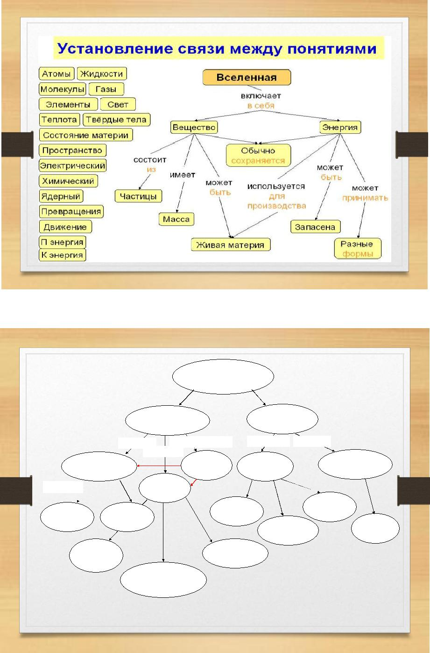

Выпуклые

четырехугольники

 |  | Параллельность сторон
 | Параллелограмм |  | Трапеция
 | Углы | Стороны и углы | Стороны | Углы
 |  | Стороны |  | Прямоугольна
Прямоугольни |  | Квадрат | Равнобед-
 | к |  | ренная | я
Свойства |  | Ромб

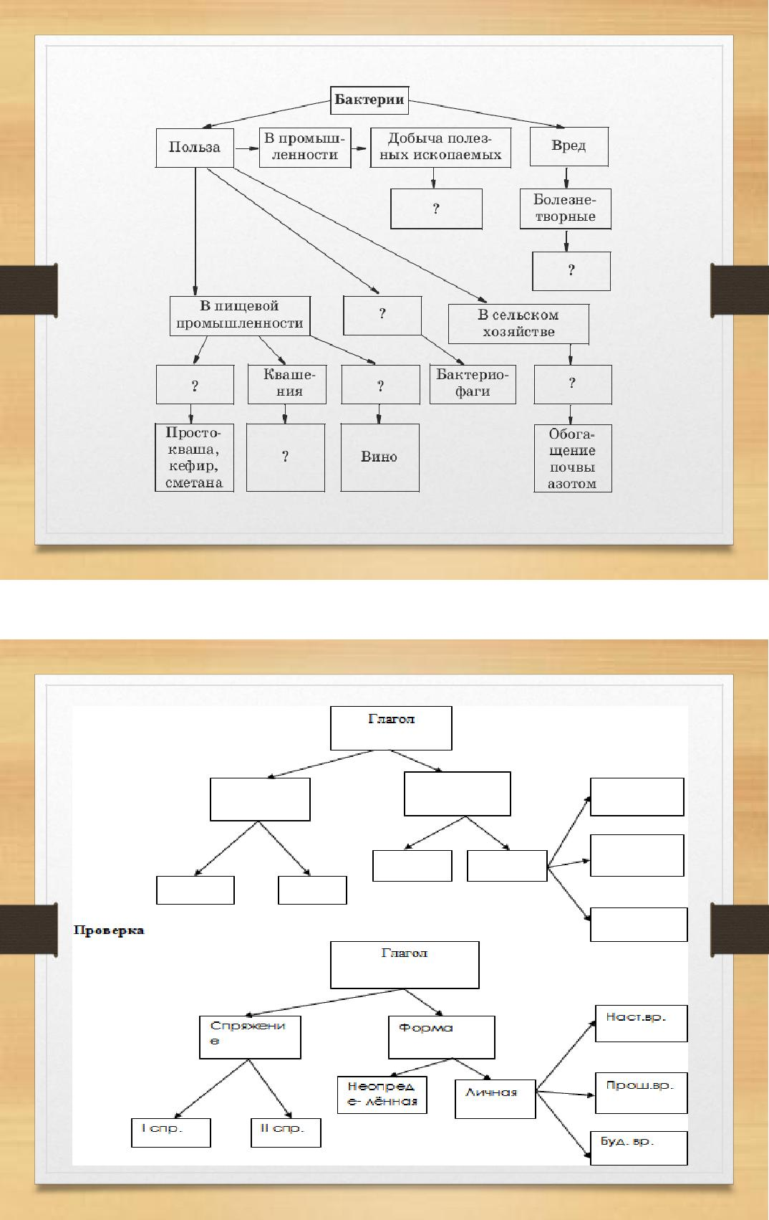

Методика «Карта понятий»

Методика работы над картой понятия
Начиная работать с данной методикой, следует сфокусироваться преимущественно на качественных аспектах карт, выполненных учениками, отражающих точность и глубину их знаний.

Учитель может задать себе следующие вопросы:
·Зафиксированы ли наиболее важные понятия?
·Соответствуют ли линки между понятиями, представленными на карте, научному знанию?
·Выстроено ли достаточное число иерархических уровней и взаимных соотнесений?
·Есть ли свидетельства того, что у ученика возникло неверное понимание и ошибочные понятия?
·Как выполненные учениками карты меняются через несколько дней или недель?

Если учитель и ученики приобрели опыт работы с картами, можно попробовать применить для их количественного оценивания одну или несколько оценочных рубрик.

- наиболее распространенной схеме оценивания 1 балл дается за каждую корректную связь между двумя соседними понятиями;
5 баллов – за каждый правильно установленный иерархический уровень,
10 – за каждую содержательную и точную связь понятий из разных частей карты (сквозной линк) и
1 балл – за каждый пример.

В учебной литературе можно найти аргументы За и против карт понятий

-Помогают ученикам сфокусировать внимание на «широкой панораме» предмета,
поэтому они уделяют значительно больше времени концептуальному пониманию, а не механическому заучиванию.
-Помогают школьникам и преподавателям устанавливать существенные связи между понятиями.
-Обеспечивают ученикам доступную и простую возможность представить графически свои знания и таким образом поделиться ими с соучениками и преподавателями.

·Помимо того, что они выполняют роль средства оценивания, помогают детям научиться учиться, а также служат средством для совершенствования курса и являются графическими органайзерами до его начала, по ходу и после завершения.

Тем не менее у этого метода есть и негативные аспекты:

·Сравнивать карты, выполненные разными учениками, довольно трудно.
·Оценивание карт может потребовать значительного времени.
·Ученики, имеющую привычку к механическому заучиванию и вербальным знаниям, испытывают очень серьезные трудности, сталкиваясь с картированием.

·Картирование – это сложное когнитивное задание, требующее подготовки и упражнения.

РЕЗЮМЕ

Технология формирующего оценивания позволяет соотнести оценочную деятельность педагога и ученика. Учитель и ученик в таком случае выступают как равнозначные субъекты оценочной деятельности, что делает оценивание формирующим.

Что это значит? ФО в первую очередь формирует рефлексивную составляющую личности, как ученика, так и учителя. Рефлексивность – качество личности ученика, позволяющее понимать границы своего незнания и определять средства для его восполнения, понимать себя как инициатора учения. Рефлексивность педагога позволяет ему осознавать собственные личностные и профессиональные ресурсы сопровождения и организации учебной деятельности детей и подростков.
ФО переводит оценку в школе из инструмента наказания – поощрения в инструмент САМОРАЗВИТИЯ.

Основные черты ФО:
  - Центрировано на ученике. Это оценивание фокусирует внимание учителя и ученика на отслеживании и улучшении учения. Оно дает учителю и ученику информацию, на основании которой они принимают решения, как улучшать и развивать учение.

- Разносторонне результативно.
Оценивание сфокусировано на учении, оно требует активного участия учащихся. Благодаря соучастию в оценивании ученики глубже погружаются в материал и развивают навыки самооценивания. Кроме того, растет их учебная мотивация, поскольку дети видят заинтересованность учителей, стремящихся помочь им стать успешными в учебе.

В чем преимущества внутриклассного оценивания?

Для учителей:
·обеспечивает компактную обратную связь на тех этапах учебного процесса, когда возможна его коррекция;
·с меньшими временными затратами дает информацию о процессе учения, чем
стандартные тесты, контрольные работы и др.;
·помогает установить хороший контакт с детьми и повышает эффективность
преподавания и обучения;
·позволяет увидеть преподавание как формирующийся процесс, который развивается с
помощью обратной связи.

Для учеников:
·позволяет наблюдать процесс собственного учения;
·снимает чувство анонимности, незамеченности преподавателем, особенно часто возникающее у детей;
·подтверждает то, что преподаватель заботится о том, как происходит учение;
·показывает, когда необходимо изменить приемы работы, скорректировать свой учебный стиль. Оценивание может помочь школьникам «стать более эффективными, самооценивающими и самонаправляющими учащимися»

- чем перспектива внутриклассного оценивания?
- Перспектива использования техник внутриклассного оценивания состоит в том, чтобы сделать их средством, позволяющим определить, как учитель и ученики продвигаются к реализации поставленных учебных целей. Такое оценивание поможет учителю ответить на следующие вопросы:
·В какой степени мои ученики достигли поставленных целей? ·Как распределить время урока для текущей темы?
·Могу ли я вести эту тему более эффективным образом?
·Какие части курса ученики считают наиболее существенными?
·Как я могу изменить этот курс, когда буду вести его в следующий раз? ·Какие отметки можно поставить ученикам?

Ученикам оценивание дает ответы на другие вопросы:
·Знаю ли я, что преподаватель считает наиболее важным?
·Освоил ли я материал курса?
·Как я могу улучшить свой способ обучения?
·Какую отметку я получаю за данный курс?

Все это делает внутриклассное оценивание инструментом развития учебного процесса.

Формирующее оценивание – это эффективная инновационная технология, которая позволяет, применив широкий ассортимент простых техник, получить от учеников оперативную обратную связь относительно того, как они учатся. И этот процесс должен быть обязательно положительным, потому что наша цель - воспитать успешную личность.
И пусть все ваши ученики, независимо от того, какие у них успехи – большие или малые – будут у вас любимыми.

Список используемой литературы
- Бородкина Н.В., Тихомирова О.В. Формирующее оценивание в школе. – Ярославль: ГАУ ДПО ЯО ИРО, 2016.
- Крылова О.Н., Бойцова Е.Г. Приемы формирующего оценивания. Методический конструктор. – М.: Русское слово, 2016.
- Пинская М.А. Формирующее оценивание: оценивание в классе / М.А. Пинская. – М.: Логос, 2012.
- Фишман И.С., Голуб Г.Б. Формирующая оценка образовательных результатов учащихся. – СПб.: Учебная литература, 2012.
- Цукерман Г.А. Оценка без отметки. – Рига, 2011.
- Шамова Т.И. Современные средства оценивания результатов обучения в школе. – М.: Педагогическое общество России, 2012.
II. Выступления педагогов по данной теме

Решения педагогического совета:
1.Обсудить материалы педагогического совета на ШМО, педагогам включиться в апробацию системы формирующего оценивания образовательных достижений учащихся.
2. Внутри ШМО организовать занятия по подготовке молодых учителей по обучению процедурам и составлению инструментария итогового и формирующего оценивания.
3.Организовать проведение открытых уроков по реализации техник формирующего
оценивания.
4.Создание банка техник, приемов и методов формирующего оценивания, единого
критериального аппарата для схожих видов работ, подкрепленного нормативными актами
и методическими рекомендациями по использованию результатов оценивания.

